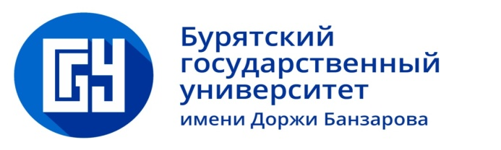

СЕРТИФИКАТ УЧАСТНИКА

Настоящий сертификат подтверждает, что

Понаморева Екатерина Игоревна

принимал (а) участие в работе
Международной научно-практической конференции
«МИР СЕМЬИ И ДЕТСТВА
В АЗИАТСКО-ТИХООКЕАНСКОМ РЕГИОНЕ
В УСЛОВИЯХ ГЛОБАЛЬНЫХ ПЕРЕМЕН»,
посвященной Году семьи

(Улан-Удэ, 26–27 апреля 2024 г.)

